Rapport de
Projet de Programmation
Orienté Objet
et Interfaces Graphiques

Marie Bétend & Pierre Gimalac

I- Notre choix de modélisation

Nous avons voulu proposer une modélisation la plus modulable possible afin de pouvoir ajouter ou supprimer une option ou un jeu entier le plus simplement possible. Notre idée était de faire un package contenant des classes permettant d’afficher et de faire fonctionner des jeux de plateau de manière générale. Pour cela nous avons essayé d'exploiter au maximum l'héritage et les classes abstraites, ainsi que de faire des méthodes les plus générales possibles. De plus nous utilisons des événements pour simplifier les relations entre le jeu et l’affichage.

1-Le plateau

Pour représenter le plateau nous avons fait le choix d'un tableau de cases, final, puisqu'au cours d'une partie la taille du plateau ne varie pas (la classe plateau est ainsi immutable si ce n’est certaines cases comme l’hôtel qui doivent retenir quels joueurs sont dessus).

La classe Plateau a des méthodes qui permettent de retrouver le numéro correspondant à une case donnée ou bien à l'inverse de retrouver une case à partir de son numéro et faire passer un tour (notamment pour les cases prison, puits et hôtel dont le statut évolue au cours de la partie).
Elle possède aussi des méthodes pour construire les plateaux par défaut du jeu de l'oie et du numéri.

Les cases, elles, héritent toutes de la classe Case qui représente une case « normale » qui n'a pas d'effet sur les pions et qui a un score nul. Elles n'ont pas d'attributs (pour la plupart) seulement des méthodes qui renvoient différentes valeurs souvent booléennes pour informer du rôle de la case.

2-Le jeu et les joueurs

De la classe abstraite Jeu héritent les classes JeuOie et JeuNumeri qui se différencient dans les méthodes qui gèrent le déroulement de la partie de chacun des jeux.
Le jeu est composé d'un tableau de joueurs, d'un plateau et d’un classement des joueurs mis à jour à chaque tour pour suivre la progression de chacun au fil de la partie.

Un joueur possède un tableau de pion , une case de départ, un nom et un score .
La classe Pion est une classe interne à la classe Joueur, à un pion correspond une case et on se sert des méthodes de la classe Plateau pour retrouver le numéro correspondant et afficher la position du pion sur le plateau (on peut noter que la classe PionG de l’affichage graphique sert à représenter chaque pion).

Lorsqu'un joueur commence son tour on commence par vérifier les options de jeu et si le joueur peut jouer dans la configuration du jeu, on crée l’évenement PlayEvent contenant les information du mouvement. De même si le joueur ne peut pas jouer ou qu'une erreur intervient lors du traitement du tour on exécute l’événement CannotPlay ou on renvoie une exception. D’autres événements existent comme GameOverEvent qui informe de la fin de la partie.

Les interfaces listeners associées sont ou pas implémentées par l’affichage selon s’il veut récupérer les information correspondantes (par exemple l’affichage console n’implémente pas l’interface DesValueListener qui informe du changement de la valeur du dé alors que l’interface graphique le fait).

Des évènements sont générés en cas de problème lors du jeu : nous voulions faire des classes les plus générales possibles et réutilisables donc nous avons essayé de ne pas supposer que les classes héritant de Jeu ou autres étaient bien faites.

Enfin on peut préciser que chaque interface du jeu étend GameListener, chaque évènement étend GameEvent et chaque exception étend GameException (classes qui étendent elles mêmes respectivement EventListener, EventObject, RuntimeException).

Toutes les classes du modèle implémentent Serializable pour pouvoir sauvegarder la partie.

3-Schéma de la modélisation
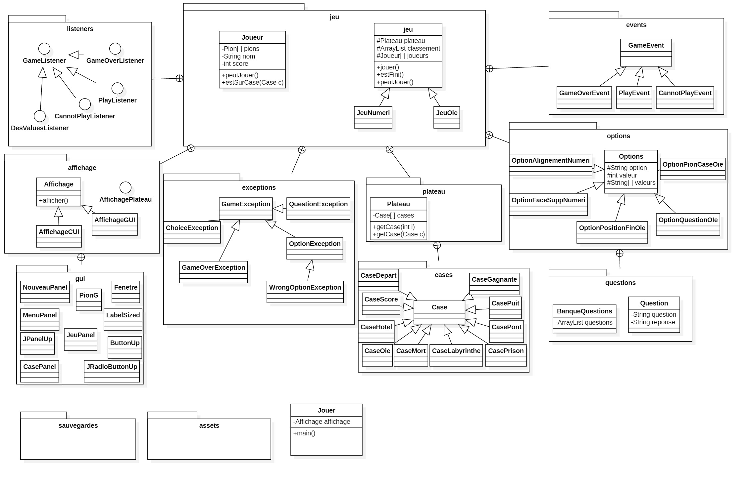
Nous n’avons pas détaillé le contenu de la plupart des classes mineures qui ne sont pas forcément très intéressantes. La vue apparaît sur la modélisation (à gauche) sans être détaillée.
Les attributs et méthodes les plus importantes et les plus caractéristiques des classes majeures sont affichées (essentiellement les classes Jeu, Joueur et Plateau).

II-Affichage

Pour l'affichage, nous avons deux classes correspondants à l'affichage en console et à l'affichage graphique qui héritent d'une classe abstraite Affichage qui définit les méthodes qui constitueront les classes.
Elles implémentent ou pas les différentes interfaces du package listeners en fonction des informations qu’elles souhaitent afficher.

1-Affichage en console

Pour l'affichage dans le terminal on appelle la méthode afficher() de l’affichage qui lance celui-ci ; un menu est affiché et permet de se rediriger entre les différentes actions : créer une nouvelle partie, continuer sa partie, charger ou sauvegarder une partie, modifier les paramètres de l’affichage (largeur du plateau, taille des cases,…), afficher les crédits ou quitter.
Toutes les entrées clavier sont récupérées par un Scanner et traitées pour effectuer l’action demandée.

La classe AffichageCUI possède plusieurs classe interne implémentant AffichagePlateau suivant la manière dont on souhaite afficher le plateau (en spirale , en zigzag, en colonne ou en rectangle).

Pour cet affichage nous n'avons pas vraiment rencontré de difficultés étant donné que l’affichage console n’est pas une nouveauté que nous l’avons construit au fur et à mesure qu'on avançait dans le modèle.

2-Interface Graphique

L’affichage graphique est fait de manière à peu près équivalente : un menu permet de se rediriger entres les différentes pages qui sont les mêmes que précédemment. Les options d’affichage sont ici la forme du plateau et à quel point le jeu va afficher des informations textuelles pour décrire la partie (ce n’est pas réellement nécessaire de tout afficher car il suffit de regarder ce qu’il se passe).

La classe AffichageGUI utilise le package gui qui contient les chaque élément de l'interface et on utilise un CardLayout pour passer facilement entre les différentes pages : il y a une page pour modifier les paramètres, une page de jeu, une page pour créer une partie, une page pour changer de sauvegarde et une page de menu.

Nous avons rencontré des difficultés pour utiliser les JscrollPane et pour placer les composantes au bon endroit (nous avons tout fait en tapant notre code sans utiliser d’IDE, l’interface graphique étant une nouveauté pour nous ce n’tétait pas évident d’utiliser de la bonne manière chaque élément et de bien placer les composantes.
Pour cette raison, on notera l'utilisation de GridBagLayout qui nous a permis de placer sans trop de soucis nos composantes, mais des solutions moins compliquées existent.

III-Options supplémentaires et pistes d'extensions

Il y a certaines fonctionnalités que l'on aurait souhaité ajouter mais faute de temps nous n'avons pas pu les mettre en place, seule la sauvegarde est présente dans notre projet.

1-Sauvegarde

Toutes les classes de notre modèle implémentent Serializable ce qui nous permet de faire des sauvegarde via cette interface et de pouvoir récupérer toutes les informations nécessaires pour continuer une partie sauvegardée précédemment.

2-Musique

Nous aurions pu mettre de la musique dans le jeu et en particulier déclencher des évènements musicaux lorsque certains évènement se produisent (un bruit de porte de prison quand un joueur arrive sur la case prison, un bruit de dé quand ceux-ci changent de valeur,…) mais nous n’avions pas le temps et n’avons pas jugé cela nécessaire.

3-Création de plateau personnalisé

Nous aurions voulu donner la possibilité aux joueurs de personnaliser leur plateau en choisissant le nombre de cases et le type de case présente à un emplacement donné. On aurait pu stocker ces choix dans un tableau ou une ArrayList et ajouter un constructeur dans la classe Plateau qui aurait créé un plateau sur mesure à partir de cela.

4-Jeu de petits chevaux

Une autre de nos idées était de donner la possibilité aux joueurs de jouer à un troisième jeu, ici le jeu de petits chevaux, et ainsi montrer que notre modélisation s'adapte à de nombreux jeux différents et qu'il suffit de modifier quelques méthodes pour changer de jeu.

4-Animations

Nous aurions souhaité pouvoir mettre des animations dans le jeu comme des dés qui roulent ou les pions qui avancent sur chaque case mais c’était superflu et nous n’avons clairement pas eu le temps.

IV-Conclusion

Pour conclure nous avons apprécié réaliser ce projet qui nous a permis d'en apprendre beaucoup plus sur les interfaces graphiques et de mettre une fois de plus en pratique toutes le notions que nous avons abordé en cours (et plus encore) en étant assez libres.

Si l’on devait refaire ce projet on essayerait sûrement de s'y prendre un peu plus tôt et de mieux se repartir les tâches.

